不需用任何繩索搭建的虹橋
校名：高雄市立梓官國民中學 指導老師：林淑雅、翁德宏、
王獻叡、蔡長融

- 旨趣（目的）：
  - 透過手動操作，訓練腦力發展與空間概念。
  - 由於橋身具有重量，環環相扣它們可自身連接在一起。堆疊得越緊密，它就會變得越穩固用。
- 活動器材：21根木材。
- 製作與活動過程：
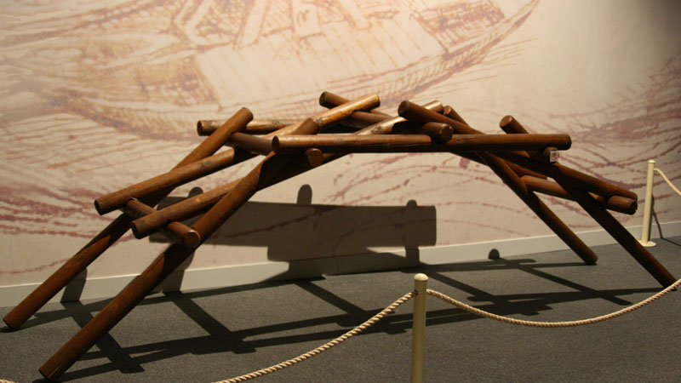
  - 情境設計：以兩個等高的紙箱模擬河道兩側，紙箱距離為河道寬度。詢問學生如何在河道上搭橋？
  - 利用三根一組的木材交叉排列形成拱橋。
  - 國小組以十五根木材搭出拱橋即可過關；國高中組以廿一根木材搭出指定橫跨長度且承載重物而不垮即可過關。
- 原理與活動啟示：
  - 在約一千四百年前的中國隋朝匠師李春，就發明了一種具有「敞肩式」的單孔拱橋「趙州安濟橋」，它可以利用樑木間的開孔相互堆墊，讓重量向兩側傳遞。
  - 當樑木長度越長，所形成的拱形弧度就越小，愈容易讓人車通行，「虹橋」不再是半圓型，長度短且坡度高聳的拱橋。
  - 當樑木越長，整座橋能橫跨的河道也越長，功能就更強大。

